Міністерство освіти і науки України
Національний технічний університет України «Київський політехнічний інститут імені Ігоря Сікорського»
Факультет інформатики та обчислювальної техніки

Кафедра ОТ

Звіт

з лабораторної роботи № 5 з дисципліни
«Бази даних»
«Нормалізація бази даних»

Виконали ІМ-53 Дашук Антон Сергійович
ІМ-53 Бойчук Андрій Олександрович
Перевірив

Київ 2026
Мета: Проаналізувати та вдосконалити схему бази даних, яку створили в попередніх лабораторних роботах. Визначити надлишковість або аномалії та реорганізувати таблиці, щоб зменшити дублювання. Покращити цілісність даних шляхом структурування таблиць таким чином, щоб кожен факт зберігався лише один раз.

Завдання:
- Виявлення потенційної надлишковості даних (наприклад, повторювані значення) або аномалій оновлення (проблеми вставки/оновлення/видалення) у поточній схемі.
- Визначити та перелічити функціональні залежності (ФЗ) для кожної проблемної таблиці.
- Оцінити поточну нормальну форму кожної таблиці (1NF, 2NF, 3NF) на основі її функціональних залежностей (ФЗ) та структури ключа.
- Перетворення таблиць у вищі нормальні форми (до 3НФ) для усунення часткових та транзитивних залежностей.

Обраний домен: Платформа цифрової дистрибуції ігор.

Таблиці
Користувач (“User”)
create table if not exists "user"(
user_id bigint generated always as identity primary key,
username varchar(50) not null,
email varchar(100) not null unique,
password_hash varchar(128) not null,
wallet_balance decimal(10, 2) not null default 0.00,
created_at timestamptz not null default current_timestamp,
constraint wallet_balance_positive check (wallet_balance >=0)
);
Атрибут | Тип даних (SQL) | Опис | Ключ / Обмеження
user_id | BIGINT | Унікальний ідентифікатор користувача | PK
username | VARCHAR(50) | Нікнейм користувача в системі | NOT NULL
email | VARCHAR(100) | Електронна пошта для входу | UNIQUE, NOT NULL
password_hash | VARCHAR(128) | Хеш пароля | NOT NULL
wallet_balance | DECIMAL(10,2) | Баланс гаманця | default 0.00
created_at | TIMESTAMPTZ | Дата та час реєстрації | NOT NULL, default current_timestamp
Функціональні залежності
user_id → username
user_id → email
user_id → password_hash
user_id → wallet_balance
user_id → created_at
3NF: усі поля атомарні, первинний ключ простий, немає жодної транзитивної залежності.
Видавець (Publisher)
create table if not exists publisher(
publisher_id int generated always as identity primary key,
publisher_name varchar(100) unique not null,
website varchar(2048),
support_email varchar(100) not null
);
Атрибут | Тип даних (SQL) | Опис | Ключ / Обмеження
publisher_id | INT | Унікальний ідентифікатор видавця | PK
publisher_name | VARCHAR(100) | Назва компанії-видавця | UNIQUE, NOT NULL
website | VARCHAR(2048) | Офіційний вебсайт | Nullable
support_email | VARCHAR(100) | Email підтримки | NOT NULL
Функціональні залежності
publisher_id → publisher_name
publisher_id → website
publisher_id → support_email
3NF: усі поля атомарні, первинний ключ простий, немає жодної транзитивної залежності.
Цифровий продукт (App)
create table if not exists app(
app_id int generated always as identity primary key,
publisher_id int not null references publisher(publisher_id),
parent_game_id int references app(app_id),
title varchar(150) not null unique,
app_type app_type not null,
description varchar(4000),
price decimal(10, 2) not null,
release_date date not null,
constraint game_price_positive check(price>=0)
);
Атрибут | Тип даних (SQL) | Опис | Ключ / Обмеження
app_id | INT | Унікальний ідентифікатор гри | PK
publisher_id | INT | Посилання на видавця гри | FK, NOT NULL
parent_game_id | INT | Посилання на основну гру (якщо DLC) | FK, Nullable
title | VARCHAR(150) | Назва гри | NOT NULL, UNIQUE
app_type | ENUM(game, dlc) | Тип продукту | NOT NULL
description | VARCHAR(4000) | Детальний опис гри | Nullable
price | DECIMAL(10,2) | Поточна вартість гри | NOT NULL
release_date | DATE | Дата виходу гри | NOT NULL
Функціональні залежності
app_id → publisher_id
app_id → parent_game_id
app_id → title
app_id → app_type
app_id → description
app_id → price
app_id → release_date
3NF: усі поля атомарні, первинний ключ простий, відомості про видавця представлені через зовнішній ключ publisher_id, що запобігає транзитивним залежностям.
Категорія (Category)
create table if not exists category(
category_id int generated always as identity primary key,
category_name varchar(50) not null unique,
description varchar(4000)
);
Атрибут | Тип даних (SQL) | Опис | Ключ / Обмеження
category_id | INT | Унікальний ідентифікатор категорії | PK
category_name | VARCHAR(50) | Назва категорії | NOT NULL, UNIQUE
description | VARCHAR(4000) | Опис категорії | Nullable
Функціональні залежності
category_id → category_name
category_id → description
3NF: усі поля атомарні, первинний ключ простий, немає жодної транзитивної залежності.
Категорія гри (App_Category)
create table if not exists app_category(
category_id int not null references category(category_id) on delete cascade,
app_id bigint not null references app(app_id) on delete cascade,
primary key(category_id, app_id)
);
Атрибут | Тип даних (SQL) | Опис | Ключ / Обмеження
app_id | INT | Посилання на гру | PK, FK
category_id | INT | Унікальний ідентифікатор категорії | PK, FK
3NF: первинний ключ складений, але неключових атрибутів взагалі немає.

Замовлення (Order)
create table if not exists "order" (
order_id bigint generated always as identity primary key,
user_id bigint not null,
receiver_id bigint not null,
order_date timestamptz not null default current_timestamp,
total_amount decimal(10, 2) not null,
payment_method payment_method not null,
status payment_status not null default 'completed',
constraint order_amount_positive check (total_amount >= 0)
);
Атрибут | Тип даних (SQL) | Опис | Ключ / Обмеження
order_id | BIGINT | Унікальний ідентифікатор замовлення | PK
user_id | BIGINT | Посилання на покупця | FK, NOT NULL
receiver_id | BIGINT | Посилається на отримувача | FK, NOT NULL
order_date | TIMESTAMPTZ | Дата та час здійснення покупки | NOT NULL, default current_timestamp
total_amount | DECIMAL(10,2) | Загальна сума чека | NOT NULL
payment_method | ENUM(Credit card, Apple Pay, Google Pay, PayPal…) | Метод оплати | NOT NULL
status | ENUM(completed, pending, canceled) | Статус | NOT NULL, default “completed”
Функціональні залежності
order_id → user_id
order_id → receiver_id
order_id → order_date
order_id → total_amount
order_id → payment_method
order_id → status
3NF: усі поля атомарні, первинний ключ простий, транзитивностей між неключовими полями немає.
Элемент замовлення (Order_Item)
create table if not exists order_item (
order_id bigint not null references "order"(order_id) on delete cascade,
app_id int not null,
price_at_purchase decimal(10, 2) not null,
primary key (order_id, app_id),
constraint item_price_positive check (price_at_purchase >= 0)
);
Атрибут | Тип даних (SQL) | Опис | Ключ / Обмеження
order_id | BIGINT | Посилання на замовлення | PK, FK
app_id | INT | Посилання на придбану гру | PK, FK
price_at_purchase | DECIMAL(10,2) | Ціна гри на момент купки | NOT NULL
Функціональні залежності
(order_id, app_id) → price_at_purchace
3NF: усі поля атомарні, price_at_purchase показує фіксовану вартість продажу гри в межах конкретного чека і залежить від комбінації order_id та app_id, price_at_purchace не дублює колонку price в app, а є незмінним історичним зрізом, тому це не є транзитивною залежністю.

Бібліотека користувача (User_Library)
create table if not exists user_library (
user_id bigint not null references "user"(user_id) on delete cascade,
app_id int not null references app(app_id) on delete cascade,
playtime_hours int not null default 0,
added_date timestamptz not null default current_timestamp,
primary key (user_id, app_id),
constraint playtime_non_negative check (playtime_hours >= 0)
);
Атрибут | Тип даних (SQL) | Опис | Ключ / Обмеження
user_id | BIGINT | Посилання на користувача | PK, FK
app_id | INT | Посилання на наявну гру | PK, FK
playtime_hours | INT | Награний час у годинах | NOT NULL, DEFAULT 0
added_date | TIMESTAMPTZ | Дата додавання гри в акаунт | NOT NULL, default current_timestamp
Функціональні залежності
(user_id, app_id) → playtime_hours
(user_id, app_id) → added_date
3NF: усі поля атомарні, playtime_hours і added_date мають зміст лише для зв'язки конкретного гравця та конкретної гри, немає транзитивних залежностей.
Список бажаного (Wishlist)
create table if not exists wishlist (
user_id bigint not null references "user"(user_id) on delete cascade,
app_id int not null references app(app_id) on delete cascade,
added_date timestamptz not null default current_timestamp,
primary key (user_id, app_id)
);
Атрибут | Тип даних (SQL) | Опис | Ключ / Обмеження
user_id | BIGINT | Посилання на користувача | PK, FK
app_id | INT | Посилання на гру | PK, FK
added_date | TIMESTAMPTZ | Дата додавання у вішлист | NOT NULL, default current_timestamp
Функціональні залежності
(user_id, app_id) → added_date
3NF: усі поля атомарні, added_date залежить строго від пари (user_id, app_id) - дата додавання конкретної гри конкретним користувачем, один неключовий атрибут не є транзитивним.
Відгук (Review)
create table if not exists review (
review_id bigint generated always as identity primary key,
user_id bigint not null references "user"(user_id) on delete cascade,
app_id int not null references app(app_id) on delete cascade,
is_recommended boolean not null,
playtime_at_review int not null check(playtime_at_review>=2),
content varchar(5000),
created_at timestamptz not null default current_timestamp,
constraint unique_user_review unique(user_id, app_id)
);
Атрибут | Тип даних (SQL) | Опис | Ключ / Обмеження
review_id | BIGINT | Унікальний ідентифікатор відгуку | PK
user_id | BIGINT | Посилання на автора відгуку | FK, NOT NULL
app_id | INT | Посилання на оцінену гру | FK, NOT NULL
is_recommended | BOOLEAN | Оцінка (true — рекомендую, false — ні) | NOT NULL
playtime_at_review | INT | Награний час на момент публікації | NOT NULL
content | TEXT | Текст рецензії | Nullable
created_at | TIMESTAMP | Дата публікації відгуку | NOT NULL, default current_timestamp
Функціональні залежності
review_id → user_id
review_id → app_id
review_id → is_recommended
review_id → playtime_at_review
review_id → content
review_id → created_at
3NF: усі поля атомарні, кожен неключовий атрибут залежить від review_id, атрибути не є транзитивними.
Можливі порушення NF
1). Порушення 1NF: масив категорій замість окремої таблиці
Додаємо категорії масивом, а табличку, що пов’язує додаток з категорією поки що повністю видаляємо
alter table app add column categories varchar(100);
update app set categories = array['Strategy', 'Tactics'] where app_id = 1;
update app set categories = array['RPG', 'Action'] where app_id = 2;
drop table if exists app_category;
select * from app where app_id in(1,2)
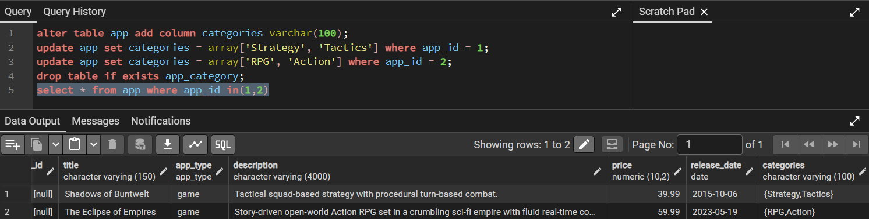
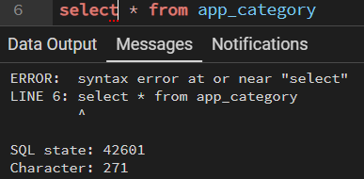
Цілком можливо PostgreSQL, але порушує 1NF
Відновлення:
alter table app add column categories varchar(100);
update app set categories = array['Strategy', 'Tactics'] where app_id = 1;
update app set categories = array['RPG', 'Action'] where app_id = 2;
drop table if exists app_category;
select * from app where app_id in(1,2)
-- Відновлення
create table if not exists app_category(
category_id int not null references category(category_id) on delete cascade,
app_id bigint not null references app(app_id) on delete cascade,
primary key(category_id, app_id)
);
insert into app_category (category_id, app_id)
values
(1, 2),
(3, 2),
(2, 1),
(2, 3),
(4, 4);
alter table app drop column categories;

1). Порушення 2NF: часткова функціональна залежність у складеному ключі
Додаємо ствпець app_title
alter table order_item add column app_title varchar(150);
update order_item oi
set app_title = a.title
from app a
where oi.app_id = a.app_id;
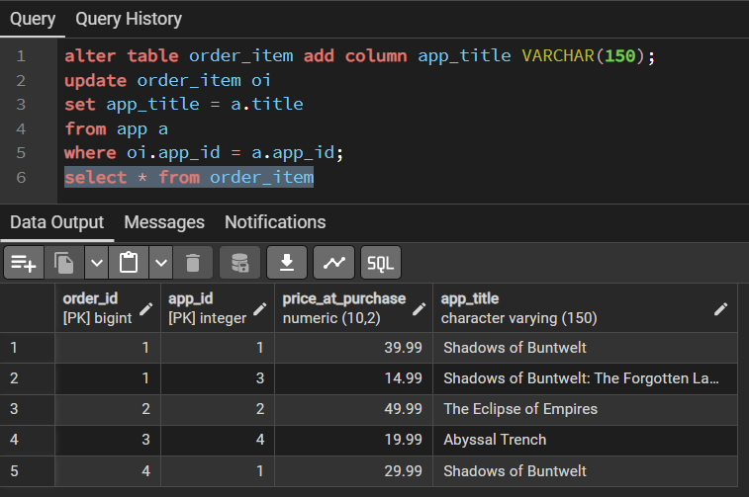
З’являється функціональна залежність app_id → app_title, неключовий атрибут залежить тільки від частини ключа, отже 2NF порушується.
Відновлення:
alter table order_item drop column app_title;
1). Порушення 3NF: внесення атрибутів видавця в таблицю app
Переносимо данні видавця в таблицю app
alter table app add column publisher_name varchar(100);
alter table app add column publisher_website varchar(500);
alter table app add column publisher_support_email varchar(100);
update app a
set publisher_name = p.publisher_name,
publisher_website = p.website,
publisher_support_email = p.support_email
from publisher p
where a.publisher_id = p.publisher_id;
select * from app;
drop table if exists publisher;
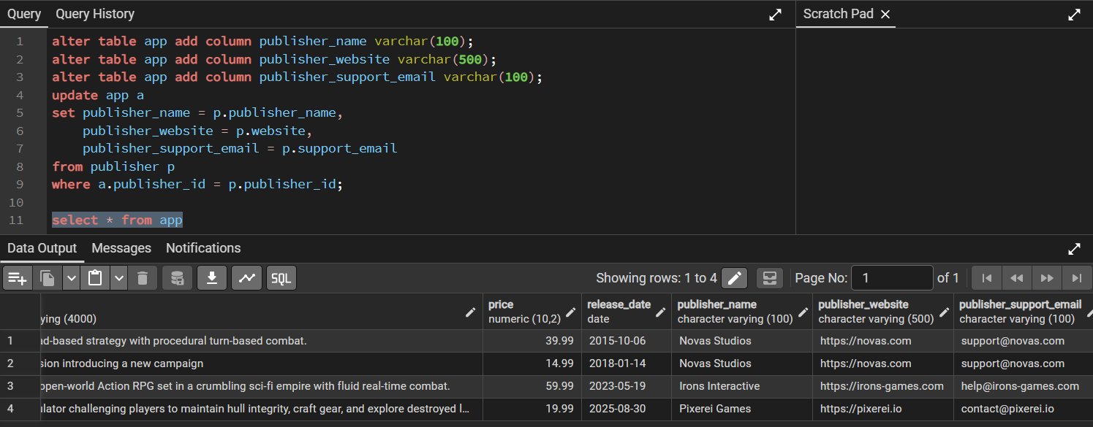
Виникають транзитивні залежності app_id → publisher_id → publisher_name, app_id → publisher_id → website, app_id → publisher_id → support_email, що порушує 3NF
Відновлення:
create table if not exists publisher(
publisher_id int generated always as identity primary key,
publisher_name varchar(100) unique not null,
website varchar(2048),
support_email varchar(100) not null
);
insert into publisher (publisher_name, website, support_email)
select distinct publisher_name, publisher_website, publisher_support_email
from app
where publisher_name is not null
on conflict (publisher_name) do nothing;
alter table app drop column publisher_name;
alter table app drop column publisher_website;
alter table app drop column publisher_support_email;

Висновок
Під час виконання лабораторної роботи було визначено функціональні залежності та нормальні форми кожної таблиці. Були отримані навички знаходження надлишковостей та аномалій, а також реорганізації таблиць за допомогою запитів alter та drop.

